TRẮC NGHIỆM ĐÚNG SAI ĐỘT BIẾN ĐA BỘI VÀ DỊ ĐA BỘI

Câu 1. Mỗi nhận định sau là đúng hay sai khi nói về lí do làm cho thể đa bội ít gặp ở động vật?
Nội dung | Đúng | Sai
a) Cơ chế xác định giới tính bị rối loạn ảnh hưởng đến qúa trình sinh sản.
b) Đa số các động vật không có khả năng sinh sản sinh dưỡng.
c) Trong thiên nhiên động vật ít khi bị đột biến hơn so với thực vật.
d) Động vật không tạo được giao tử có khả năng sống và thụ tinh.

Câu 2. Khi nói về thể tự đa bội thì phát biểu nào đúng, phát biểu nào sai?
Nội dung | Đúng | Sai
a) Thể tự đa bội vẫn sinh sản hữu tính bình thường.
b) Thể tự đa bội thường có các cơ quan sinh dưỡng to, chống chịu tốt.
c) Thể tự đa bội là kết quả của phép lai xa và đa bội hóa.
d) Giao tử của thể tự đa bội chứa bộ NST lưỡng bội (2n).
Câu 3. Khi nói về điểm khác nhau cơ bản giữa dạng tứ bội so với dạng lưỡng bội thì phát biểu nào đúng, phát biểu nào sai?
Nội dung | Đúng | Sai
a) Dạng tứ bội có sức sống, khả năng sinh trưởng và chống chịu cao hơn dạng lưỡng bội.
b) Dạng tứ bội bị bất thụ, không có khả năng sinh sản hữu tính.
c) Dạng tứ bội có cơ quan sinh dưỡng to hơn, năng suất cao hơn dạng lưỡng bội.
d) Dạng tứ bội có số lượng nhiễm sắc thể gấp đôi dạng lưỡng bội.
Câu 4. Một loài có 2n = 40, tế bào sinh dưỡng của một thể đột biến có 100 nhiễm sắc thể và gồm 20 nhóm, mỗi nhóm có 5 nhiễm sắc thể. Phát biểu nào đúng, phát biểu nào sai?
Nội dung | Đúng | Sai
a) Thể đột biến này thường có kích thước cơ thể to hơn dạng lưỡng bội.
b) Nếu thể đột biến này tạo quả thì quả sẽ có ít hạt (hoặc không có) hơn so với quả của dạng lưỡng bội.
c) Thể đột biến này có thể được phát sinh do đột biến đa bội từ hợp tử F₁.
d) Thể đột biến này có thể sẽ trở thành loài mới nếu có khả năng sinh sản vô tính.

Câu 5. Năm 1928, Kapetrenco đã tiến hành lai cây cải bắp (loài Brassica 2n = 18) với cây cải củ (loài Raphanus 2n = 18) tạo ra cây lai khác loài, hầu hết các cây lai này đều bất thụ, một số cây lai ngẫu nhiên bị đột biến số lượng nhiễm sắc thể làm tăng gấp đôi nhiễm sắc thể tạo thành các thể song nhị bội. Mỗi mệnh đề sau là đúng hay sai khi nói về các thể song nhị bội này?
Nội dung | Đúng | Sai
a) Trong tế bào sinh dưỡng của các cá thể này NST không tồn tại thành cặp tương đồng vì nó mang bộ NST của hai loài khác nhau.
b) Giao tử của chúng chứa bộ nhiễm sắc thể lưỡng bội của hai loài.
c) Nếu các cá thể này được nhân lên với một số lượng đủ lớn thì có thể xem đây là một loài mới.
d) Nếu kí hiệu bộ gene của cải bắp là AA, cải củ là BB thì cây song nhị bội có kiểu gene AB.

Câu 6. Mỗi nhận định sau là đúng hay sai khi nói về đột biến đa bội?
Nội dung | Đúng | Sai
a) Đột biến dạng tứ bội vẫn có khả năng sinh sản hữu tính.
b) Trong tế bào sinh dưỡng thể tứ bội, NST tồn tại thành từng nhóm bốn chiếc.
c) Để gây đột biến đa bội có hiệu quả, thường người ta xử lí tác nhân đột biến vào pha G₂ của quá trình phân bào.
d) Lai xa kèm đa bội hóa có thể tạo ra cơ thể lai dạng dị đa bội.

Câu 7. Hình vẽ mô tả cơ chế hình thành thể đột biến số lượng NST, mỗi nhận định sau đây đúng hay sai?

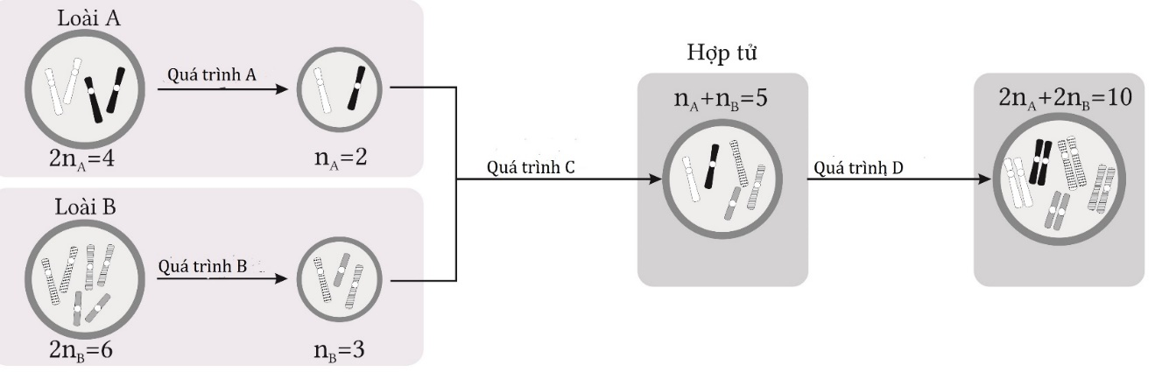

Nội dung | Đúng | Sai
a) Quá trình A và quá trình B là giảm phân.
b) Qúa trình C là thụ tinh, quá trình D là đa bội hóa.
c) Thể đột biến sau khi hình thành từ quá trình D gọi là thể dị đa bội.
d) Thể đột biến sau khi hình thành từ quá trình D có tất cả các cặp đều NST giống nhau về hình dạng và kích thướcvà nếu mỗi NST có 2 gene thì 2 gene đều ở trạng thái đồng hợp.

Câu 8. Mỗi nhận định sau là đúng hay sai khi nói về đột biến đa bội?

Nội dung | Đúng | Sai
a) Dạng đột biến làm tăng một số nguyên lần bộ NST đơn bội của một loài và lớn hơn 2n được gọi là thể dị đa bội.
b) Đa số các loài thực vật có hoa là thể dị đa bội.
c) Thể dị đa bội được hình thành do lai xa kết hợp với đa bội hóa.
d) Thể đa bội lẻ thường không có khả năng sinh giao tử bình thường.

Câu 9. Mỗi nhận định sau là đúng hay sai khi nói về đặc điểm của thể đột biến dị đa bội?

Nội dung | Đúng | Sai
a) Bộ NST tồn tại theo từng cặp tương đồng.
b) Hàm lượng DNA ở trong tế bào sinh dưỡng tăng lên so với dạng lưỡng bội.
c) Không có khả năng sinh sản hữu tính (bị bất thụ).
d) Tế bào sinh dưỡng mang bộ NST lưỡng bội của hai loài khác nhau.

Câu 10. Khi nói về thể tứ bội và thể song nhị bội thì phát biểu nào đúng, phát biểu nào sai?

Nội dung | Đúng | Sai
a) Thể tứ bội là kết quả của các tác nhân đột biến nhân tạo còn thể song nhị bội là kết quả của lai xa tự nhiên.
b) Thể tứ bội có khả năng hữu thụ thể song nhị bội thường bất thụ.
c) Thể tứ bội là một đột biến đa bội, thể song nhị bội là đột biến lệch bội.
d) Thể tứ bội có bộ NST là bội số của bộ NST đơn bội và lớn hơn 2n, thể song nhị bội gồm 2 bộ NST lưỡng bội khác nhau.

Câu 11. Quá trình hình thành loài lúa mì (T. aestivum) được các nhà khoa học mô tả như sau: Loài lúa mì (T. Monococcum có bộ NST 2n = 14 AA) lai với loài cỏ dại (T. Speltoides có bộ NST 2n = 14 BB) đã tạo ra con lai số 1. Con lai này được gấp đôi bộ nhiễm sắc thể tạo thành loài lúa mì (T. Dicoccum). Loài lúa mì (T. Dicoccum) lai với loài lúa mì hoang dại (A. Squarrosa có bộ NST 2n = 14 DD) đã tạo ra con lai con lai số 2. Con lai này lại được gấp đôi bộ nhiễm sắc thể tạo thành loài lúa mì (T. aestivum). Khi nói về quá trình hình thành loài lúa mì (T. aestivum) có bao nhiêu phát biểu sau đây đúng?

Nội dung | Đúng | Sai
a) Loài lúa mì (T. Dicoccum) là thể song nhị bội.
b) Loài lúa mì (T. aestivum) mang bộ NST lưỡng bội của hai loài khác nhau.
c) Loài lúa mì (T. aestivum) có kiểu gen đồng hợp tất cả các gen do có sự kết hợp ngẫu nhiên giữa các giao tử.
d) Con lai số 2 có số lượng NST là 42 và tồn tại thành từng cặp tương đồng.

Câu 12. Lai giữa củ cải (Raphanus sativus) và bắp cải (Brassica oleracea) cho kết quả ở hình sau.

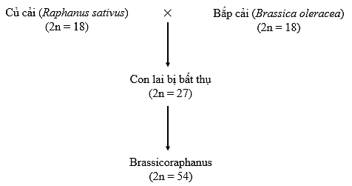

Trong các phát biểu sau, có bao nhiêu phát biểu đúng về quá trình lai này?

Nội dung | Đúng | Sai
a) Tất cả các nhiễm sắc thể cùng nguồn không phân li trong giảm phân II dẫn đến tạo ra giao tử lưỡng bội ở củ cải. Giao tử này hợp nhất với giao tử đơn bội của bắp cải để tạo ra thế hệ con lai bị bất thụ.
b) Phép lai trên giữa hai loài gây bất thụ vì nó có số NST trong bộ NST lưỡng bội là số lẻ.
c) Con lai bị bất thụ vì có 9 nhiễm sắc thể chưa phân ly trong kỳ đầu giảm phân I gây ngăn cản sự hình thành giao tử.
d) Sự kết hợp giữa hai con lai có khả năng làm xuất hiện đột biến làm tăng gấp đôi bộ NST của con lai và tạo ra loài mới (Brassicoraphanus).

Câu 13. Lai bắp cải với củ cải, được con lai thường bất thụ. Theo lý thuyết, mỗi mệnh đề sau là đúng hay sai khi nói về biện pháp để tạo con lai hữu thụ?

Nội dung | Đúng | Sai
a) Tạo cây củ cải và cải bắp tứ bội (4n) bằng colchicin, rồi cho chúng giao phối với nhau.
b) Nuôi cấy mô của cây lai bất thụ rồi sử lý 5BU để tạo cây di đa bôi phát triển thành cây.
c) Xử lý tực tiếp hạt lai bất thụ với colchicin để thu được hạt dị đa bội rồi cho nảy mầm thành cây.
d) Nuôi cấy hạt phấn hoặc noãn của loài cây này trong ống nghiệm rồi cho phát triển thành cây, sau đó cho giao phối với nhau.

Câu 14. Hình bên mô tả kết quả hình thành thể đột biến số lượng NST, hãy cho biết phát biểu nào sau đây đúng hay sai?
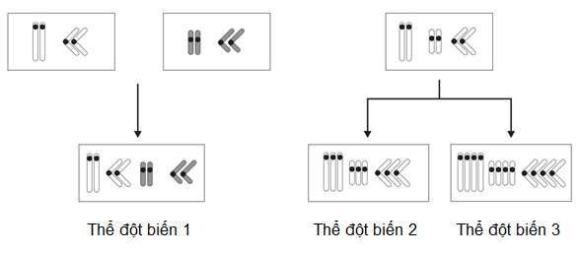

Nội dung | Đúng | Sai
a) Thể đột biến 1 là dị đa bội.
b) Thể đột biến 2 là tam bội, thể đột biến 3 là tứ bội.
c) Thể đột biến 2 và 3 ứng dụng trong tạo quả không hạt.
d) Thể đột biến 3 có cơ quan sinh dưỡng to, và chống chịu tốt.

Câu 15. Một loài có 2n = 40, tế bào sinh dưỡng của một thể đột biến có 100 nhiễm sắc thể và gồm 20 nhóm, mỗi nhóm có 5 nhiễm sắc thể. Theo lí thuyết, phát biểu nào đúng, phát biểu nào sai?

Nội dung | Đúng | Sai
a) Đây là đột biến thể ngũ bội.
b) Thể đột biến này có thể được phát sinh do đột biến đa bội từ hợp tử F₁.
c) Thể đột biến này có thể sẽ trở thành loài mới nếu có khả năng sinh sản vô tính.
d) Nếu thể đột biến này tạo quả thì quả sẽ có ít hạt hơn so với quả của dạng lưỡng bội.

Câu 16. Loại bông trồng ở Mỹ có bộ NST 2n = 52, trong đó có 26 NST lớn và 26 NST nhỏ được hình thành từ loài bông châu Âu có bộ NST 2n = 26 gồm toàn NST lớn và loài bông hoang dại ở Mỹ có bộ NST 2n = 26 gồm toàn NST nhỏ bằng con đường lai xa kèm đa bội hóa. Trong các đặc điểm sau, có bao nhiêu đặc điểm đúng với loài bông trồng ở Mỹ?

Nội dung | Đúng | Sai
a) Có khả năng sinh sản hữu tính.
b) Có kiểu gene đồng hợp tử về tất cả các cặp gene.
c) Mang vật chất di truyền của loài bông châu Âu và loài bông hoang dại ở Mỹ.
d) Trong tế bào sinh dưỡng các nhiễm sắc thể tồn tại thành từng nhóm, mỗi nhóm gồm 4 nhiễm sắc thể tương đồng.

Câu 17. Giả sử trên cây lưỡng bội 2n hình thành một cành tứ bội (4n). Trong các nguyên nhân được đưa ra sau đây thì nguyên nhân nào đúng, nguyên nhân nào sai?

Nội dung | Đúng | Sai
a) Các chromatid ở mỗi NST kép không phân li ở những tế bào non của đỉnh sinh trưởng.
b) Cây trên còn được gọi là thể song nhị bội vì vừa có bộ NST 2n và 4n.
c) Xét về sự biểu hiện, cơ thể trên còn được gọi là thể khảm và có hai dòng tế bào: dòng bình thường và dòng mang đột biến.
d) Các cặp NST kép tương đồng không phân li ở những tế bào sinh giao tử (tế bào mẹ hạt phấn, tế bào mẹ túi phôi) khi hình thành hạt phấn, túi phôi.

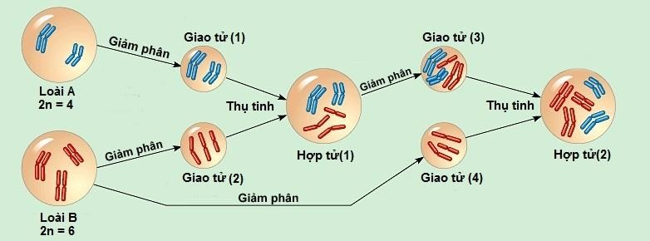
Câu 18. Hình ảnh dưới đây mô tả quá trình hình thành loài bằng đột biến lớn. Hãy nghiên cứu hình ảnh và cho biết trong các phát biểu dưới đây, phát biểu nào đúng, phát biểu nào sai?

Nội dung | Đúng | Sai
a) Quá trình phát sinh giao tử của cá thể được phát triển từ hợp tử (1) diễn ra bình thường.
b) Quá trình giảm phân tạo giao tử (2) của cá thể thuộc loài B diễn ra bình thường.
c) Hợp tử (1) mang bộ nhiễm sắc thể đơn bội của hai loài khác nhau.
d) Hợp tử (2) có bộ nhiễm sắc thể gồm hai bộ nhiễm sắc thể lưỡng bội của hai loài khác nhau.

Câu 19. Đây là sơ đồ mô tả quá trình hình thành loài lúa mì hiện nay từ các loài lúa mì hoang dại. Quan sát hình và cho biết mỗi mệnh đề sau là đúng hay sai?
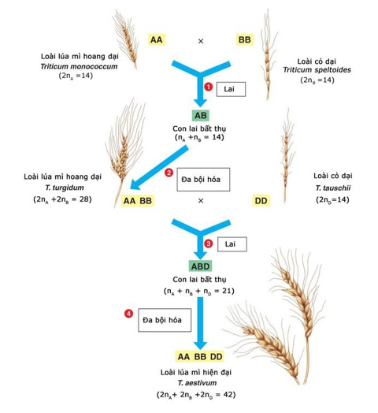

Nội dung | Đúng | Sai
a) Các cơ thể AABB, AABBDD được gọi là thể tự đa bội.
b) Thể đột biến AABB được xem là loài mới vì khi cho AABB lai với DD tạo con lai bất thụ.
c) Loài lúa mì hoang dại có NST 2n = 14 lai với loài cỏ dại 2n = 14 kết quả tạo loài có bộ NST 2n = 28.
d) Lai xa và đa bội hoá là cơ chế hình thành loài mới chủ yếu ở thực vật có hoa.

LỜI GIẢI

Câu 1. Mỗi nhận định sau là đúng hay sai khi nói về lí do làm cho thể đa bội ít gặp ở động vật?

Nội dung | Đúng | Sai
a) Cơ chế xác định giới tính bị rối loạn ảnh hưởng đến qúa trình sinh sản. | Đ
b) Đa số các động vật không có khả năng sinh sản sinh dưỡng. |  | S
c) Trong thiên nhiên động vật ít khi bị đột biến hơn so với thực vật. |  | S
d) Động vật không tạo được giao tử có khả năng sống và thụ tinh. |  | S

Câu 2. Khi nói về thể tự đa bội thì phát biểu nào đúng, phát biểu nào sai?

Nội dung | Đúng | Sai
a) Thể tự đa bội vẫn sinh sản hữu tính bình thường. |  | S
b) Thể tự đa bội thường có các cơ quan sinh dưỡng to, chống chịu tốt. | Đ
c) Thể tự đa bội là kết quả của phép lai xa và đa bội hóa. |  | S
d) Giao tử của thể tự đa bội chứa bộ NST lưỡng bội (2n). |  | S

Câu 3. Khi nói về điểm khác nhau cơ bản giữa dạng tứ bội so với dạng lưỡng bội thì phát biểu nào đúng, phát biểu nào sai?

Nội dung | Đúng | Sai
a) Dạng tứ bội có sức sống, khả năng sinh trưởng và chống chịu cao hơn dạng lưỡng bội. | Đ
b) Dạng tứ bội bị bất thụ, không có khả năng sinh sản hữu tính. |  | S
c) Dạng tứ bội có cơ quan sinh dưỡng to hơn, năng suất cao hơn dạng lưỡng bội. | Đ
d) Dạng tứ bội có số lượng nhiễm sắc thể gấp đôi dạng lưỡng bội. | Đ

Câu 4. Một loài có 2n = 40, tế bào sinh dưỡng của một thể đột biến có 100 nhiễm sắc thể và gồm 20 nhóm, mỗi nhóm có 5 nhiễm sắc thể. Phát biểu nào đúng, phát biểu nào sai?

Nội dung | Đúng | Sai
a) Thể đột biến này thường có kích thước cơ thể to hơn dạng lưỡng bội. | Đ
b) Nếu thể đột biến này tạo quả thì quả sẽ có ít hạt (hoặc không có) hơn so với quả của dạng lưỡng bội. | Đ
c) Thể đột biến này có thể được phát sinh do đột biến đa bội từ hợp tử F₁. |  | S
d) Thể đột biến này có thể sẽ trở thành loài mới nếu có khả năng sinh sản vô tính. | Đ

Câu 5. Năm 1928, Kapetrenco đã tiến hành lai cây cải bắp (loài Brassica 2n = 18) với cây cải củ (loài Raphanus 2n = 18) tạo ra cây lai khác loài, hầu hết các cây lai này đều bất thụ, một số cây lai ngẫu nhiên bị đột biến số lượng nhiễm sắc thể làm tăng gấp đôi nhiễm sắc thể tạo thành các thể song nhị bội. Mỗi mệnh đề sau là đúng hay sai khi nói về các thể song nhị bội này?

Nội dung | Đúng | Sai
a) Trong tế bào sinh dưỡng của các cá thể này NST không tồn tại thành cặp tương đồng vì nó mang bộ NST của hai loài khác nhau. |  | S
b) Giao tử của chúng chứa bộ nhiễm sắc thể lưỡng bội của hai loài. |  | S
c) Nếu các cá thể này được nhân lên với một số lượng đủ lớn thì có thể xem đây là một loài mới. | Đ
d) Nếu kí hiệu bộ gene của cải bắp là AA, cải củ là BB thì cây song nhị bội có kiểu gene AB. |  | S

Hướng dẫn giải
a sai. Vì ở thể song nhị bội, thì trong tế bào sinh dưỡng, các nhiễm sắc thể tồn tại thành từng nhóm, mỗi nhóm gồm 2 nhiễm sắc thể tương đồng.
b sai vì giao tử của chúng chứa bộ NST đơn bội của hai loài.
c đúng
d sai vì Nếu kí hiệu bộ gen của cải bắp là AA, cải củ là BB thì cây song nhị bội có kiểu gen AABB.

Câu 6. Mỗi nhận định sau là đúng hay sai khi nói về đột biến đa bội?

Nội dung | Đúng | Sai
a) Đột biến dạng tứ bội vẫn có khả năng sinh sản hữu tính. | Đ
b) Trong tế bào sinh dưỡng thể tứ bội, NST tồn tại thành từng nhóm bốn chiếc. | Đ
c) Để gây đột biến đa bội có hiệu quả, thường người ta xử lí tác nhân đột biến vào pha G₂ của quá trình phân bào. | Đ
d) Lai xa kèm đa bội hóa có thể tạo ra cơ thể lai dạng dị đa bội. | Đ

Câu 7. Hình vẽ mô tả cơ chế hình thành thể đột biến số lượng NST, mỗi nhận định sau đây đúng hay sai?

Nội dung | Đúng | Sai
a) Quá trình A và quá trình B là giảm phân. | Đ
b) Qúa trình C là thụ tinh, quá trình D là đa bội hóa. | Đ
c) Thể đột biến sau khi hình thành từ quá trình D gọi là thể dị đa bội. | Đ
d) Thể đột biến sau khi hình thành từ quá trình D có tất cả các cặp đều NST giống nhau về hình dạng và kích thướcvà nếu mỗi NST có 2 gene thì 2 gene đều ở trạng thái đồng hợp. |  | S
Hướng dẫn giải

d sai, giống nhau theo từng cặp.
Câu 8. Mỗi nhận định sau là đúng hay sai khi nói về đột biến đa bội?

Nội dung | Đúng | Sai
a) Dạng đột biến làm tăng một số nguyên lần bộ NST đơn bội của một loài và lớn hơn 2n được gọi là thể dị đa bội. |  | S
b) Đa số các loài thực vật có hoa là thể dị đa bội. | Đ
c) Thể dị đa bội được hình thành do lai xa kết hợp với đa bội hóa. | Đ
d) Thể đa bội lẻ thường không có khả năng sinh giao tử bình thường. | Đ

Câu 9. Mỗi nhận định sau là đúng hay sai khi nói về đặc điểm của thể đột biến dị đa bội?

Nội dung | Đúng | Sai
a) Bộ NST tồn tại theo từng cặp tương đồng. | Đ
b) Hàm lượng DNA ở trong tế bào sinh dưỡng tăng lên so với dạng lưỡng bội. | Đ
c) Không có khả năng sinh sản hữu tính (bị bất thụ). |  | S
d) Tế bào sinh dưỡng mang bộ NST lưỡng bội của hai loài khác nhau. | Đ

Câu 10. Khi nói về thể tứ bội và thể song nhị bội thì phát biểu nào đúng, phát biểu nào sai?

Nội dung | Đúng | Sai
a) Thể tứ bội là kết quả của các tác nhân đột biến nhân tạo còn thể song nhị bội là kết quả của lai xa tự nhiên. |  | S
b) Thể tứ bội có khả năng hữu thụ thể song nhị bội thường bất thụ. |  | S
c) Thể tứ bội là một đột biến đa bội, thể song nhị bội là đột biến lệch bội. |  | S
d) Thể tứ bội có bộ NST là bội số của bộ NST đơn bội và lớn hơn 2n, thể song nhị bội gồm 2 bộ NST lưỡng bội khác nhau. | Đ

Câu 11. Quá trình hình thành loài lúa mì (T. aestivum) được các nhà khoa học mô tả như sau: Loài lúa mì (T. Monococcum có bộ NST 2n = 14 AA) lai với loài cỏ dại (T. Speltoides có bộ NST 2n = 14 BB) đã tạo ra con lai số 1. Con lai này được gấp đôi bộ nhiễm sắc thể tạo thành loài lúa mì (T. Dicoccum). Loài lúa mì (T. Dicoccum) lai với loài lúa mì hoang dại (A. Squarrosa có bộ NST 2n = 14 DD) đã tạo ra con lai con lai số 2. Con lai này lại được gấp đôi bộ nhiễm sắc thể tạo thành loài lúa mì (T. aestivum). Khi nói về quá trình hình thành loài lúa mì (T. aestivum) có bao nhiêu phát biểu sau đây đúng?

Nội dung | Đúng | Sai
a) Loài lúa mì (T. Dicoccum) là thể song nhị bội. | Đ
b) Loài lúa mì (T. aestivum) mang bộ NST lưỡng bội của hai loài khác nhau. |  | S
c) Loài lúa mì (T. aestivum) có kiểu gen đồng hợp tất cả các gen do có sự kết hợp ngẫu nhiên giữa các giao tử. |  | S
d) Con lai số 2 có số lượng NST là 42 và tồn tại thành từng cặp tương đồng. |  | S

Hướng dẫn giải
a. Đúng. Loài lúa mì (T. Dicoccum) là thể song nhị bội.
b. Sai vì loài lúa mì (T. aestivum) mang bộ NST lưỡng bội của ba loài khác nhau.
c.Sai. vì loài lúa mì (T. aestivum) có kiểu gen đồng hợp tất cả các gen do có hiện đa bội hóa.
d. Sai. vì con lai số 2 là kết hợp giữa giao tử 7A + 7B với giao tử 7D = 21 ABD và không tồn tại thành từng cặp tương đồng.

Câu 12. Lai giữa củ cải (Raphanus sativus) và bắp cải (Brassica oleracea) cho kết quả ở hình sau.

Trong các phát biểu sau, có bao nhiêu phát biểu đúng về quá trình lai này?

Nội dung | Đúng | Sai
a) Tất cả các nhiễm sắc thể cùng nguồn không phân li trong giảm phân II dẫn đến tạo ra giao tử lưỡng bội ở củ cải. Giao tử này hợp nhất với giao tử đơn bội của bắp cải để tạo ra thế hệ con lai bị bất thụ. |  | S
b) Phép lai trên giữa hai loài gây bất thụ vì nó có số NST trong bộ NST lưỡng bội là số lẻ. | Đ
c) Con lai bị bất thụ vì có 9 nhiễm sắc thể chưa phân ly trong kỳ đầu giảm phân I gây ngăn cản sự hình thành giao tử. | Đ
d) Sự kết hợp giữa hai con lai có khả năng làm xuất hiện đột biến làm tăng gấp đôi bộ NST của con lai và tạo ra loài mới (Brassicoraphanus). |  | S

Hướng dẫn giải
a sai: Xảy ra không phân ly tất cả các NST trong giảm phân I cũng có thể thu được kết quả trên => không thể khẳng định chắc chắn kết quả trên là do rối loạn trong giảm phân II.
b đúng.
c đúng.
d sai: Con lai của hai loài bất thụ nên không thể sinh sản hữu tính để tạo ra loài mới.

Câu 13. Lai bắp cải với củ cải, được con lai thường bất thụ. Theo lý thuyết, mỗi mệnh đề sau là đúng hay sai khi nói về biện pháp để tạo con lai hữu thụ?

Nội dung | Đúng | Sai
a) Tạo cây củ cải và cải bắp tứ bội (4n) bằng colchicin, rồi cho chúng giao phối với nhau. | Đ
b) Nuôi cấy mô của cây lai bất thụ rồi sử lý 5BU để tạo cây di đa bôi phát triển thành cây. |  | S
c) Xử lý tực tiếp hạt lai bất thụ với colchicin để thu được hạt dị đa bội rồi cho nảy mầm thành cây. |  | S
d) Nuôi cấy hạt phấn hoặc noãn của loài cây này trong ống nghiệm rồi cho phát triển thành cây, sau đó cho giao phối với nhau. |  | S

Câu 14. Hình bên mô tả kết quả hình thành thể đột biến số lượng NST, hãy cho biết phát biểu nào sau đây đúng hay sai?

Nội dung | Đúng | Sai
a) Thể đột biến 1 là dị đa bội. | Đ
b) Thể đột biến 2 là tam bội, thể đột biến 3 là tứ bội. | Đ
c) Thể đột biến 2 và 3 ứng dụng trong tạo quả không hạt. |  | S
d) Thể đột biến 3 có cơ quan sinh dưỡng to, và chống chịu tốt. | Đ

Hướng dẫn giải
c sai : chỉ có thể đột biến tam bội tạo quả không hạt.

Câu 15. Một loài có 2n = 40, tế bào sinh dưỡng của một thể đột biến có 100 nhiễm sắc thể và gồm 20 nhóm, mỗi nhóm có 5 nhiễm sắc thể. Theo lí thuyết, phát biểu nào đúng, phát biểu nào sai?

Nội dung | Đúng | Sai
a) Đây là đột biến thể ngũ bội. | Đ
b) Thể đột biến này có thể được phát sinh do đột biến đa bội từ hợp tử F₁. |  | S
c) Thể đột biến này có thể sẽ trở thành loài mới nếu có khả năng sinh sản vô tính. | Đ
d) Nếu thể đột biến này tạo quả thì quả sẽ có ít hạt hơn so với quả của dạng lưỡng bội. | Đ

Câu 16. Loại bông trồng ở Mỹ có bộ NST 2n = 52, trong đó có 26 NST lớn và 26 NST nhỏ được hình thành từ loài bông châu Âu có bộ NST 2n = 26 gồm toàn NST lớn và loài bông hoang dại ở Mỹ có bộ NST 2n = 26 gồm toàn NST nhỏ bằng con đường lai xa kèm đa bội hóa. Trong các đặc điểm sau, có bao nhiêu đặc điểm đúng với loài bông trồng ở Mỹ?

Nội dung | Đúng | Sai
a) Có khả năng sinh sản hữu tính. | Đ
b) Có kiểu gene đồng hợp tử về tất cả các cặp gene. | Đ
c) Mang vật chất di truyền của loài bông châu Âu và loài bông hoang dại ở Mỹ. | Đ
d) Trong tế bào sinh dưỡng các nhiễm sắc thể tồn tại thành từng nhóm, mỗi nhóm gồm 4 nhiễm sắc thể tương đồng. |  | S

Câu 17. Giả sử trên cây lưỡng bội 2n hình thành một cành tứ bội (4n). Trong các nguyên nhân được đưa ra sau đây thì nguyên nhân nào đúng, nguyên nhân nào sai?

Nội dung | Đúng | Sai
a) Các chromatid ở mỗi NST kép không phân li ở những tế bào non của đỉnh sinh trưởng. | Đ
b) Cây trên còn được gọi là thể song nhị bội vì vừa có bộ NST 2n và 4n. |  | S
c) Xét về sự biểu hiện, cơ thể trên còn được gọi là thể khảm và có hai dòng tế bào: dòng bình thường và dòng mang đột biến. | Đ
d) Các cặp NST kép tương đồng không phân li ở những tế bào sinh giao tử (tế bào mẹ hạt phấn, tế bào mẹ túi phôi) khi hình thành hạt phấn, túi phôi. |  | S

Câu 18. Hình ảnh dưới đây mô tả quá trình hình thành loài bằng đột biến lớn. Hãy nghiên cứu hình ảnh và cho biết trong các phát biểu dưới đây, phát biểu nào đúng, phát biểu nào sai?

Nội dung | Đúng | Sai
a) Quá trình phát sinh giao tử của cá thể được phát triển từ hợp tử (1) diễn ra bình thường. |  | S
b) Quá trình giảm phân tạo giao tử (2) của cá thể thuộc loài B diễn ra bình thường. | Đ
c) Hợp tử (1) mang bộ nhiễm sắc thể đơn bội của hai loài khác nhau. |  | S
d) Hợp tử (2) có bộ nhiễm sắc thể gồm hai bộ nhiễm sắc thể lưỡng bội của hai loài khác nhau. | Đ

Câu 19. Đây là sơ đồ mô tả quá trình hình thành loài lúa mì hiện nay từ các loài lúa mì hoang dại. Quan sát hình và cho biết mỗi mệnh đề sau là đúng hay sai?

Nội dung | Đúng | Sai
a) Các cơ thể AABB, AABBDD được gọi là thể tự đa bội. |  | S
b) Thể đột biến AABB được xem là loài mới vì khi cho AABB lai với DD tạo con lai bất thụ. | Đ
c) Loài lúa mì hoang dại có NST 2n = 14 lai với loài cỏ dại 2n = 14 kết quả tạo loài có bộ NST 2n = 28. |  | S
d) Lai xa và đa bội hoá là cơ chế hình thành loài mới chủ yếu ở thực vật có hoa. | Đ

Hướng dẫn giải

a. dị đa bội
c. kí hiệu 2na+ 2nb =28

